(2025-01-20)
Viešojo pirkimo komisija teikia komentarus/atsakymus į suinteresuotų dalyvių paklausimus (klausimų tekstas neredaguotas):
1. Kokiai galiai (kW) bus skirtas automatinio rezervo įjungimo skydas (ARĮ) su ARĮ valdymo sistema?
Atsakymas: Numatoma 32kW.
2. Kokio galingumo dyzelinis generatorius bus jungiamas pastato išorėje?
Atsakymas: Numatoma 32kW 40 kWA.
3. Kurioje vietoje numatoma statyti ARĮ skydą pastate?
Atsakymas: ARĮ skydą numatoma statyti pirmame aukšte prie sienos tarp patalpų durų angų D-14 ir D-16.
4. Kurioje vietoje pastato išorėje numatomas skydas dyzeliniam generatoriui pajungti?
Atsakymas: Skydo įrengimas numatomas vidiniame pastato kieme, prie jau pakloto elektros kabelio.
5. Prašome pateikti mechaninė/elektrinė blokuotės tarp komercinio apskaitos skydo KS/KAS-2897 (elektros įvado į pastatą) ir el. generatoriaus techninę specifikaciją.
Atsakymas: Elektros generatoriaus techniniai galios parametrai: 32kW 40 kWA Elektros įvado galia 28 kW.
6. Prašome pateikti elektros skydo (su reikiama įranga) rezervinio elektros maitinimo šaltinio (elektros generatoriaus) prijungimui objekto išorėje schemą.
Atsakymas: Reikiamą dokumentaciją rengia rangovas.
7. Prašome pateikti automatinis rezervo įjungimo skydo (ARĮ) su ARĮ valdymo sistema ir reikiamos galios automatiniais jungikliais generatoriui prijungti schemą.
Atsakymas: Reikiamą dokumentaciją rengia rangovas.
8. Prašome pateikti visų reikalingų įrengti durų technines specifikacijas. Šiuo metu projekte nėra jokios informacijos.
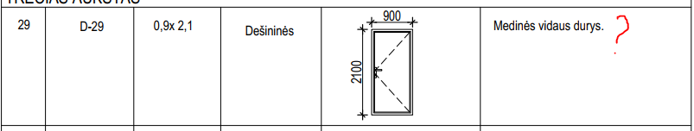
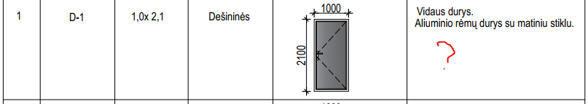
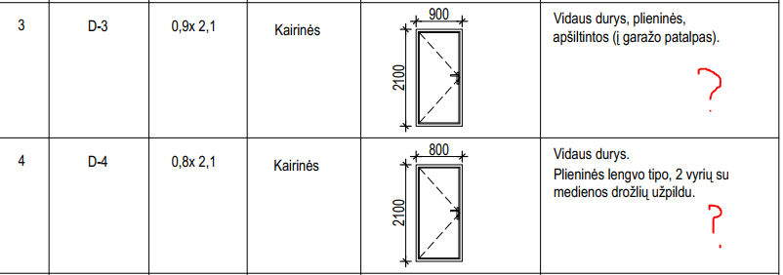
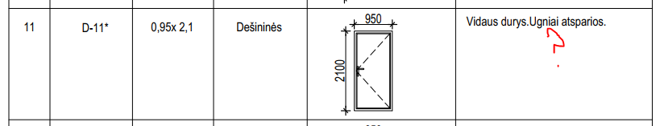
Atsakymas: Pridedamas 1 priedas. DURYS.
9. Kokio galingumo yra reikalingas ARĮ?
Atsakymas: 32kW.
10. Ar reikės kloti maitinimo kabelius iki generatoriaus?
Atsakymas: Elektros maitinimo kabelio kloti nereikės.
11. Kur numatoma generatoriaus įrengimo vieta? Koks toje vietoje yra pagrindas?
Atsakymas: Elektros generatorius mobilus. Generatoriaus vieta – vidinis pastato kiemas. Kiemo pagrindas – betonas.
12. Kokių spintų montavimas numatomas šioje kiekių žiniaraščio eilutėje?
Atsakymas: Spinta (skydas) automatinio elektros rezervinio maitinimo automatikai.
13. Techninėje specifikacijoje pateiktas PVC durų aprašymas, o darbų ir durų kiekių žiniaraščiuose nurodytos plieninės, medinės ir aliuminio durys. Prašome pateikti šių durų technines specifikacijas.
Atsakymas: Pridedamas 1 priedas. DURYS.
14. Prašome sukonkretinti, ar šiuo pirkimu įsigyjamas generatorius, ar įrengiamas tik maitinimo įvadas Užsakovo turimam generatoriui prijungti?
Atsakymas: Generatorius neįsigyjamas, įrengiamas tik maitinimo įvadas.
15. Prašome pateikti langų žaliuzių ir stoglangių roletų matmenis.
Atsakymas: Duomenys pateikti Aprašo lentelėje PAPILDOMI DARBAI (57 psl.)
Vidaus langų žaliuzių plotas 38 m2. Vidaus stoglangių roletų plotas 16 m2.
Preliminarūs matmenys:
Stoglangiai: ~1,70x0,70 m (stoglangio anga) - 12 vnt.;
Langai: ~1,68x0,75 m (lango anga) – 26 vnt.;
Tikslius parametrus tikslinti vietoje.
16. Prašome pateikti atviros terasos lentų technines specifikacijas ir tvirtinimo schemą.
Atsakymas: Tvirtinimo schema – rangovo. Gaminio medžiagiškumas – atsparumas atmosferos poveikiui.
17. Trečiojo aukšto lubų darbų žiniaraštyje numatytas lubų apkalimas dailylentėmis. Prašome pateikti dailylenčių medžiagiškumą.
Atsakymas: PVC apdailos dailylenčių įrengimas Eil. Nr. 3,14 Bokšto patalpa.
18. Papildomų darbų žiniaraštyje numatyta įrengti apsauginių rūbų kabyklą su lentyna. Ar kabykla turėtų būti naudojama iš abiejų pusių, kaip esamos kabyklos kituose priešgaisriniuose gelbėjimo padaliniuose? Ar apatinė lentyna bus skirta atsisėdimui? Ar kabykla bus tvirtinama prie sienos , ar jai reikalinga atraminė sienelė ir t.t. Prašome pateikti apsauginių rūbų kabyklos su lentyna įrengimo tikslų aprašymą, kad visi tiekėjai galėtų vienodai įsivertinti siūlomo gaminio kainą.
Atsakymas: Rūbų kabyklos su lentyna naudojimas iš vienos pusės, tvirtinama prie sienos stabilumui užtikrinti, apatinė lentyna pritaikyta ir atsisėdimui.
19. Pirmojo aukšto plano brėžinyje nurodyta įrengti 1 minkštasuolį, darbų kiekių žiniaraštyje nurodyti 2 vnt minkštasuolių. Kuriais kiekiais vadovautis? Prašome sukonkretinti ar minkštasuolis turi būti odinis, dirbtinės odos ar aptrauktas kitokia medžiaga?
Atsakymas: Minkštasuolis 1 vnt. Medžiaga atspari mechaniniam poveikiui, lengvai valoma.
20. Susumavus durų žiniaraštyje nurodytus durų plotus, kiekis neatitinka su nurodytu kiekiu darbų kiekių žiniaraštyje. Prašome patikslinti.
Atsakymas: Nesant žiniaraštyje pateiktų darbų apimčių, kuriuos reikalinga atlikti, prašome įvertinti reikalingus darbus savarankiškai. Teikiant pasiūlymą Tiekėjas turi įsivertinti visus numatytus darbus pateiktus dokumentuose „3 PAGD PD TS 1 priedas“, dokumentas „3 PAGD PD TS 2 priedas“ ir dokumentas „3 PAGD PD TS 3 priedas“.
21. Pirmojo aukšto plano brėžinyje nurodyta įrengti metalines cinkuotas laiptų pakopas ir aikštelę. Šie darbai kiekių žiniaraštyje neįtraukti. Prašome patikslinti darbų kiekių žiniaraštį.
Atsakymas: Nesant žiniaraštyje pateiktų darbų apimčių, kuriuos reikalinga atlikti, prašome įvertinti reikalingus darbus savarankiškai. Teikiant pasiūlymą Tiekėjas turi įsivertinti visus numatytus darbus pateiktus dokumentuose „3 PAGD PD TS 1 priedas“, dokumentas „3 PAGD PD TS 2 priedas“ ir dokumentas „3 PAGD PD TS 3 priedas“.
22. Prašome pateikti esamos buitinės technikos išmatavimus ir aprašymus naujo gaminamo virtuvės komplekto kainai nustatyti.
Atsakymas: Elektrinė kaitlentė 59x52 cm. Elektrinė orkaitė 60x60 cm.
23. Pagal pateiktą apdailos žiniaraštį pirmo aukšto akmens masės plytelių grindų dangos turėtų būti 80,1 m2, darbų kiekių žiniaraštyje yra tik 57,27m2, grindjuosčių turėtų būti 100,2 m yra tik 57 m. Taip pat į antro aukšto žiniaraštį nėra įtraukta sienų tinkas 16,5m2, grindjuosčių turėtų būti 180 m,yra tik 114 m.
Atsakymas: Kiekius prašome vertinti pagal patalpų apdailos žiniaraštį.
24. Ar reikalinga pateikti kartu su pasiūlymu užpildytą darbų kiekių žiniaraštį?
Atsakymas: Taip.
25. Koks numatytas biudžetas šiam pirkimui?
Atsakymas: Viešųjų pirkimų įstatymas neįpareigoja tiekėjams atskleisti pirkimui skirtos lėšų sumos, todėl siekiant padidinti tiekėjų konkurenciją perkančioji organizacija pirkimui skirtos lėšų sumos nenurodo.

Pastaba: Rekomenduojame susipažinti su esama situacija atvykstant į objektą nurodytu adresu iš anksto susitarus, kontaktinis asmuo Šakių priešgaisrinės gelbėjimo tarnybos viršininkas Virginijus Rekešius tel. Nr. 0 707 69 781, mob. 0 686 35 901.

1 priedas
ALIUMININIŲ DURŲ TECHNINIAI DUOMENYS
Pagamintos iš 24 mm storio drėgmei atsparaus (impregnuoto) aukšto slėgio MDP laminato, atsparaus mechaniniams pažeidimams, iš abiejų pusių padengtos dekoratyviniu melamino sluoksniu. Perimetru plokščių briaunos aprėminamos anoduotu aliuminio profiliu, apsaugančiu nuo drėgmės, o tuo pačiu suteikiančiu konstrukcijai papildomo stabilumo. Kampiniai pertvarų sujungimo profiliai yra užapvalinti. Durys su lankstais Tikrinimas turi būti vykdomas pagal LST EN 998-2:2010 ir LST L 1346:2005 reikalavimus.
Apdaila | Atstatoma pilna vidaus ir lauko angokraščių apdaila. Sumontuoti gaminiai ir angokraščiai turi būti tinkami eksploatacijai. Apdailai gali būti naudojamos tik saugios medžiagos.
Profilis | Daugiakamerinis aliumininis profilis 86 mm storio ir daugiau.
Angų užpildų priešgaisrinėse užtvarose atsparumas ugniai | EW 30–C5
Šilumos perdavimo koefic. | ≤1,4 W/(m ²K)
Varstymas | Į išorę
Mechaninis stipris | 2 klasė
Mechaninis patvarumas | 6 klasė (visų durų)
Oro pralaidumas | 4 klasė
Padidintos rizikos patalpų įstiklinimas kritinėse padėtyse | 3 (mažiausia reikalaujama saugaus stiklo atsparumo smūgiui klasė), kai Mažesnysis stiklo matmuo ≤900 mm
Padidintos rizikos patalpų įstiklinimas kritinėse padėtyse | 2 (mažiausia reikalaujama saugaus stiklo atsparumo smūgiui klasė) kai Mažesnysis stiklo matmuo >900 mm
Slenksčiai | Durų slenksčiai turi būti apšiltinti, aukštis ≤2 cm
ŽN | Durys turi atitikti STR 2.03.01:2019 „Statinių prieinamumas“ ŽN pritaikytų durų, jas atidarius, angos be kliūtis plotis, matuojant tarp varčios ir staktos vidaus, ne mažesnis kaip 850 mm. Slenksčiai ties lauko durimis turi būti įrengiami ne aukštesni nei 20 mm.
Varstymo mechanizmai | Ilgaamžiai, nerūdijančio plieno, dengto cinku ir aliuminiu
Sandarinimas | Pagal gamintojo nurodymus, STR ir kitus teisės aktus.  Įrengiama garo ir hidroizoliacinės juostos.
Spalva | Spalvą žr. keičiamų durų žiniaraštyje (Rangovas atspalvį derina su projektuotojais).
Komplektuojančios dalys | Spynos, rankenos, bei komplektuojančios dalys pritraukėjas, atmušėjas, fiksatoriai, apsauga nuo įsilaužimo
Garantinė priežiūra | 5 metai. Po 2-3 mėn. langus ir duris perreguliuoti.
Pastaba: Durų matmenis, jų varstymo kryptį tikslinti vietoje.

PLIEINIŲ DURŲ TECHNINIAI DUOMENYS
Apdaila | Atstatoma pilna vidaus ir lauko angokraščių apdaila. Sumontuoti gaminiai ir angokraščiai turi būti tinkami eksploatacijai. Apdailai gali būti naudojamos tik saugios medžiagos.
Durų konstrukcija | Plieninės durys su užlanka, su tarpinėmis, su spyna ir rankena.
Šilumos perdavimo koefic. | ≤1,4 W/(m ²K)
Mechaninis stipris | 2 klasė
Mechaninis patvarumas | 6 klasė (visų durų)
Oro pralaidumas | 4 klasė
Padidintos rizikos patalpų įstiklinimas kritinėse padėtyse | 3 (mažiausia reikalaujama saugaus stiklo atsparumo smūgiui klasė), kai Mažesnysis stiklo matmuo ≤900 mm
Padidintos rizikos patalpų įstiklinimas kritinėse padėtyse | 2 (mažiausia reikalaujama saugaus stiklo atsparumo smūgiui klasė) kai Mažesnysis stiklo matmuo >900 mm
Slenksčiai | Durų slenksčiai turi būti apšiltinti, aukštis ≤2 cm
ŽN | Durys turi atitikti STR 2.03.01:2019 „Statinių prieinamumas“ ŽN pritaikytų durų, jas atidarius, angos be kliūtis plotis, matuojant tarp varčios ir staktos vidaus, ne mažesnis kaip 850 mm. Slenksčiai ties lauko durimis turi būti įrengiami ne aukštesni nei 20 mm.
Varstymo mechanizmai | Ilgaamžiai, nerūdijančio plieno, dengto cinku ir aliuminiu
Sandarinimas | Pagal gamintojo nurodymus, STR ir kitus teisės aktus.  Įrengiama garo ir hidroizoliacinės juostos.
Spalva | Spalvą žr. keičiamų durų žiniaraštyje (Rangovas atspalvį derina su projektuotojais).
Komplektuojančios dalys | Spynos, rankenos, bei komplektuojančios dalys pritraukėjas, atmušėjas, fiksatoriai, apsauga nuo įsilaužimo
Garantinė priežiūra | 5 metai. Po 2-3 mėn. langus ir duris perreguliuoti.

